PROGETTO “ADOTTA UN NONNO”
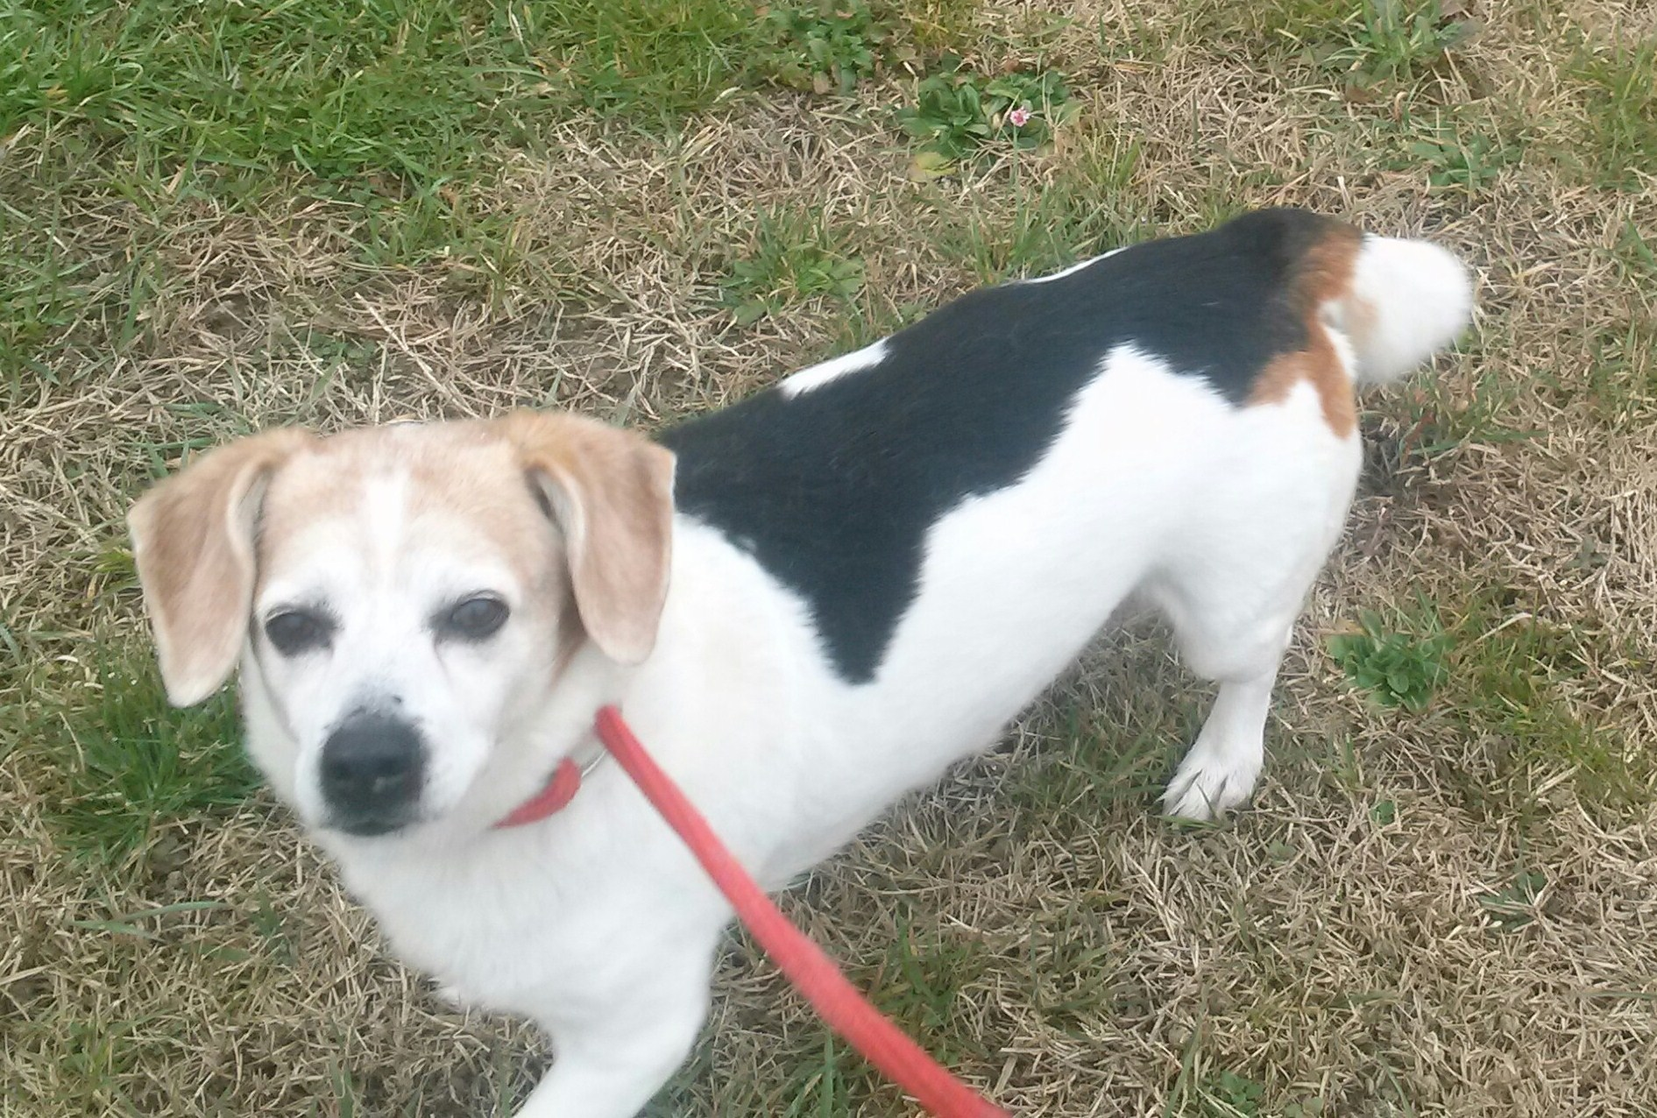
PACO
ADOZIONE DEL 

Paco, 14 anni … e non sentirli! Questo arzillo nonnetto adora le passeggiate e si comporta molto bene al guinzaglio; adora anche il cibo e i biscottini.
Inizialmente un po’ timido con chi non conosce, se avvicinato con dolcezza piano piano si lascia andare e ricambia le carezze con baci delicati.
Teme i movimenti bruschi ; si avvicina tranquillo alle cagnoline, mentre non ama molto i cani maschi.
E’ un po’ sordo, ma non gli sfugge mai l’apertura della scatola dei biscotti..
Adatto a persone dolci e tranquille, dal cuore grande, dove ci sia un piccolo posto per il piccolo Paco, taglia piccola e potenziale enorme.

Per conoscere Paco contattate il 339 8952135; l’adottante potrà godere, oltre della gioia immensa di un’adozione del cuore, delle agevolazioni previste dall’Associazione C.LA.M.A. per le adozioni di cani nonnetti.

